BORSTVOEDING EN FLESVOEDING
Hoe je je kind ook voedt: met de borst, de fles, kunstvoeding of afgekolfde melk, dat maakt niet uit. Dat je het doet met liefde, zorg en aandacht, daar gaat het om; Onze vroedvrouw neemt je samen met andere ouders mee doorheen ieders successen en twijfels. Ook partners zijn van harte welkom!

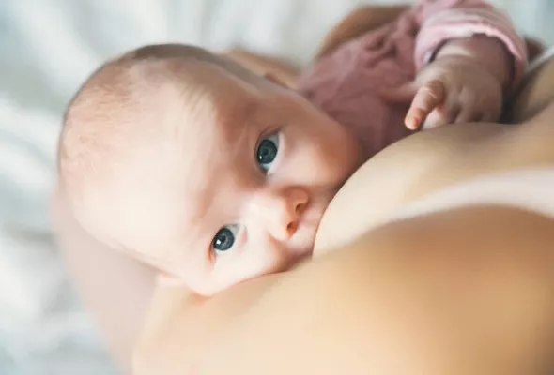

Wanneer?
Maandag 8 Mei
13-15u
Waar?
Bibliotheek Meerhout
Gasthuisstraat 29
2450 Meerhout

